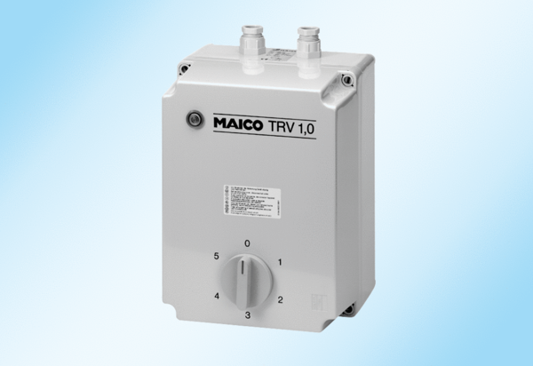Transformateur à 5 plots TRV 1,0Unité de conditionnement : 1 pièceGamme: C
Numéro de référence : 0157.0715Fabricant : MAICO

